La presentación consta de 10 diapositivas.
https://upvedues-my.sharepoint.com/:p:/g/personal/vmanalb_upv_edu_es/EX5y8t42pTRCmVE4huZxtyUBHvyCoDwd43P-6E0zqj_ijQ?e=7QXDug
1. Enunciado de la conjetura.
2. Resumen.
3. Forma que se usa para almacenar primos.
4. Descomposiciones
5. Algoritmo que genera todas las listas que contradicen la conjetura.
6. Donde hay que empezar a contar.
7. Teoría de autómatas y expresión en lenguaje formal del algoritmo.
8. Error relativo del algoritmo para 2n de forma 6k.
9. Coste temporal del algoritmo
10. Doble asignación.
11. Doble asignación 2.
12 Los primos. (parte conclusiones)
13. Conclusiones.
El resumen explicativo tiene este índice y notas de búsquedas en algunas líneas.
Cada apartado consta de una pagina.
1. Esta página
2.Definiciones con las que trabajamos.
3. métodos para encontrar descomposiciones.
4. Algoritmo que genera todas las listas que dicen que la conjetura es falsa.
5. Punto de partida para buscar fallos en las descomposiciones.
6. Frases que indican que la conjetura no puede ser falsa.
7. el error relativo del algoritmo para 2n de forma 6k.
8. Coste temporal.
9. Doble asignación. (dos diapos contiene gráficos)
10. Conclusiones. (dos diapos)
Antes de leer pregúntate esto:
¿Cuál es el coste temporal mínimo para generar primos?
¿Pueden los lenguajes formales generar listas exhaustivas de primos?
¿Cuándo hay un salto de 24 compuestos consecutivos?,¿los hay antes de 24!?
¿Si en 24 factorial hay 24 compuestos consecutivos, el siguiente número sabemos que es primo?
¿Es igual de posible que se cumpla la conjetura para todos los pares, o en algunos es imposible, y en otros aun no sabemos si es imposible o posible?, ¿sabes que las búsquedas por encontrar un número que contradiga la conjetura existe?
¿juzgando las implicaciones de la existencia de algo podemos asegurar su existencia o por defecto su no existencia?
1.Definiciones con las que trabajamos.
Listas de primos trabajamos con Lista de booleanos.
donde la posición es igual al número natural que representa, empezando por 0.
el valor es 1 si la posición es un numero primo, y 0 si no es un numero primo.

La conjetura dice todo par no primo es la suma de dos primos.
Las descomposiciones son los dos primos que suman un par dado.
2.Metodos para encontrar descomposiciones.
Las descomposiciones son aquellos pares de primos que suman un par dado.
Partiendo de las listas de primos con las que trabajamos, podemos invertirlas para sacar descomposiciones.
00110
01100
*
buscando el patrón 1 1 obtenemos una posición que es prima en la primera lista un 1, y un 1 en la invertida indica una posición 2n-primo.
o podemos invertirlas y negarlas
00110
10011
*
buscando el patrón 1 0. el primer uno indica que es un numero primo, y el segundo 0 que no puede ser primo porque si no la conjetura es falsa. Como sé que es un numero primo, y sé que ese no puede ser primo porque si no la conjetura no puede ser falsa, sé que en esa posición tengo una descomposición.
y así se sabe que pasa, porque han hecho cálculos hasta 2^19 a fecha de que lo dijeron.
otra forma es con un bucle, y comparando i and n-i.
para i en n{
si (lista[i] AND lista[2n-i])
//descomposición encontrada para 2n
}
}

3.Algoritmo que genera todas las listas que dicen que la conjetura es falsa.
pues nos quedaremos con la forma de invertir y negar,
y la adaptamos.
00110
10011
*
buscando el patrón 1 0.
al invertir y negar una lista de primos ponemos un 0 donde si es el numero par menos un numero primo, la conjetura es cierta para esa evaluación, o dicho como me interesa, un 0 donde no puede ser primo para que la conjetura sea falsa.,
Consecuencia, si el siguiente algoritmo pone a 1 todas las posiciones primas alguna vez, la conjetura será falsa, porque al poner a 0 2n – primos y el resultado tener todos los primos a 1, ese 2n no tiene descomposiciones, otra forma de verlo es que según el método de invertir y negar, al todos los primos cuadrar con los unos, no encontrarás el patrón que determina en que posiciones hay descomposiciones.
copia entrada[] en salida[]
salida[n+1]=0
desde ( i en n){
salida[n+2+i]=NOT entrada[n-i]
}
Este algoritmo genera todas las listas que dan por falsa la conjetura con el máximo número posible de unos.

4. Punto de partida para buscar fallos en las descomposiciones.
Me dijeron que esto existe.
n/3-n/ln(n)<=n/ln(n)
$\frac{n}{3}-\frac{n}{\ln\left(n\right)}≤\frac{n}{\ln\left(n\right)}$
Esto quiere decir, mientras hay más posiciones de forma 6k+-1 primas que no primas, no puede ser falsa la conjetura.
pero vamos a aplicar lo mismo, pero con este algoritmo.
2n/(6*2)=n/6 : n/6 -n/ln( n)
$\frac{2n}{6*2}=\frac{n}{6}$ $\frac{n}{6}-\frac{n}{\ln\left( n\right)}$

2n/ln(2n)-n/ln(n)
$\frac{2n}{\ln\left(2n\right)}-\frac{n}{\ln\left(n\right)}$
por una parte tenemos los unos que genera el algoritmo en posiciones de forma 6k+-1 porque las otras posiciones no pueden ser primas por ser pares o múltiplos de 3, en la segunda parte de la lista y por otra los primos en la segunda parte de la lista
n/6 -n/ln( n)= 2n/ln(2n)-n/ln(n)$\frac{n}{6}-\frac{n}{\ln\left( n\right)}=\frac{2n}{\ln\left(2n\right)}-\frac{n}{\ln\left(n\right)}$
n/6 <=2n/ln(2n)
$\frac{n}{6}<=\frac{2n}{\ln\left(2n\right)}$
Esto quiere decir, como para 2n-primo ¡=, para todos los primos menores a n , la cantidad máxima de primos según el algoritmo, en 2n son n/3, que son las posiciones de primos de la primera mitad de forma 6k+-1 más las posiciones no marcadas como primos en la primera mitad de forma 6k+-1 que son los que podrán ser primos en la segunda mitad. Evaluando solo los marcados como primos de la segunda mitad, y comparándolos con los primos reales de la segunda mitad, nos da que podemos tachar cosas de los dos lados del igual y obtener un rango en el que es preciso que sea cierta la conjetura.
5. Frases que indican que la conjetura no puede ser falsa.
Pasamos a la parte teórica que no se puede implementar, son razonamientos.
Dicen que, en teoría de autómatas, con un lenguaje formal no puedo expresar una lista exhaustiva de primos, es algo así como decir lo de que no puedo obtener primos con una función polinómica .
Pero la salida del algoritmo si puedo expresarla así,
{X 0 Xr: X= 0011 y Xr reverso de X negada}
$\left\{X 0 Xr: X= 0011 y Xr reverso de X negada\right\}$

6. el error relativo del algoritmo para 2n de forma 6k.
( n/6 - 2n/ln(2n) ) * 100 / ( 2n/ln(2n) )
$\left( \frac{n}{6} - \frac{2n}{\ln\left(2n\right)} \right)*\frac{100}{ \frac{2n}{\ln\left(2n\right)} }$

si 2n que afirma que la conjetura es falsa existe y es infinito nos quedamos con el algoritmo de antes, y si no es infinito propongo el siguiente lenguaje formal como ejemplo.
{X 0 Y 0 Z: Z=Xr 0 Yr}
$\left\{X 0 Y 0 Z: Z=Xr 0 Yr\right\}$
restamos de forma finita unos cuantos unos mal marcados, y con lenguaje formal se podría expresar una lista exhaustiva de primos, y dicen cosa que no entiendo que esto no puede pasar.
7. Coste temporal.
pero como no lo entiendo pensaré que aun así podría pasar, y ese 2n existe.
pues suponiendo que sea falsa la conjetura, al menos una vez un algoritmo de coste lineal, habrá encontrado todos los primos para un rango muy considerable, y o con error relativo de 0% o absoluto podría ser. Pues, digo, evaluando el coste mínimo de generación de primos, ¿podemos saber si es cierta o falsa la conjetura?
Dicen que el coste temporal mínimo para calcular números primos es polinómico.

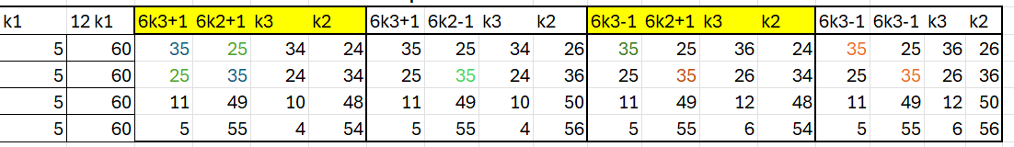
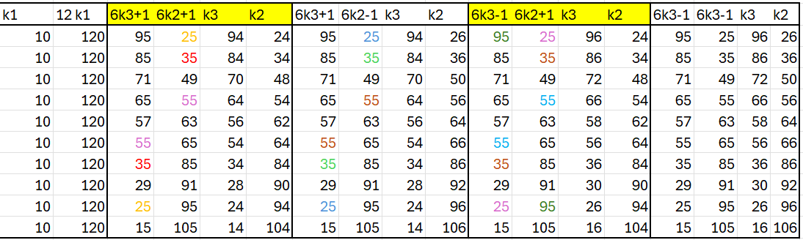
8. doble asignación posible primo y no primo.
El algoritmo pone a primo 2n- noPrimo, y para 2n de forma 6k: 6k-(6k+-1)=6k+-1,
los no primos múltiplos del 5 de forma 6k+-1
25;35;55…+=2*primo;+=4*primo
sin np es no primo 2n-np puede ser primo.
12 K1 – (6 k2 +-1)=6k3 +-1
(6 k2 +-1) no primo= np
6k3 +-1 puede ser primo.= p
Y nunca para algún 12 K1 dado,
(6 k2 +-1) primo
6k3 +-1 primo.
12 K1=(6 k3 +-1)+(6 k2 +-1)
12 K1=(6 k3 +1)+(6 k2 +1)
12 K1=(6 k3 -1)+(6 k2 +1)
12 K1=(6 k3 +1)+(6 k2 -1)
12 K1=(6 k3 -1)+(6 k2 -1)
Si K1 es no primo
la secuencia de los múltiplos de sus factores primos se asignan como pueden ser primos y son no primos, y el error relativo del algoritmo es pequeño.
Si k1 es un primo grande, mínimo pasará en *5, *7 y *11 esta doble asignación, que podría ser menor al error relativo.
Si K1 es primo, pasa muchas menos veces ya que en 12k1 no hay múltiplos de k1 de forma 6k+-1
5, 7, 11 menores a 12.

Creo que, si k1 es no primo, el algoritmo se puede demostrar que falla más que su error relativo, y esto incrementa conforme aumenta el número posible de descomposiciones en factores primos de K1, si k1 es 5*7*11, pasara muchas veces. Tantas como múltiplos de 7 5 y 11 quepan en 12k1.
Considero que si k1 es un primo muy alto disminuimos el número de fallo mínimo calculable con este método y como1000^-90000 de infinito es infinito, unos pocos números necesariamente mal marcados podría no importar para que la conjetura fuese falsa.

9. Conclusiones.
Pero aunque los primos cumplen
(010001)*
salvo el 2 y el 3.
hay múltiplos de
noprimo=primo * primo
siempre(noprimo+=2*primo; noprimo+=4*primo)
que también tienen esta forma y cada vez son más frecuentes por que aparecen primo*primo y los múltiplos de ese primo menores al número evaluado y por tanto cada vez hay menos primos.,
Pero si algo que es potencialmente simétrico, y totalmente de 0 a 24. Aunque esa simetría empiece a degenerar ¿alguna vez se convertirá en asimetría?.
Parece que todo indica que sí, alguna vez la conjetura de Cristian será falsa, pero analizando las implicaciones de que sea falsa, creo no puede ser falsa.
Si es falsa, los primos se podrían generar con coste temporal lineal.
Si es falsa, los lenguajes formales pueden representar primos de forma exhaustiva.
Si la conjetura es falsa, será para 12 * Primo.
Links del autor de este texto.
UPV
https://drive.google.com/drive/folders/1Mj1eiX4vXmaOhpVM7R31PlVt-7a82hm6?usp=drive_link

Índice posible articulo
1. Abstract
2.introduccion
3. investigaciones de otros
4. metodología.
6. Resultados.

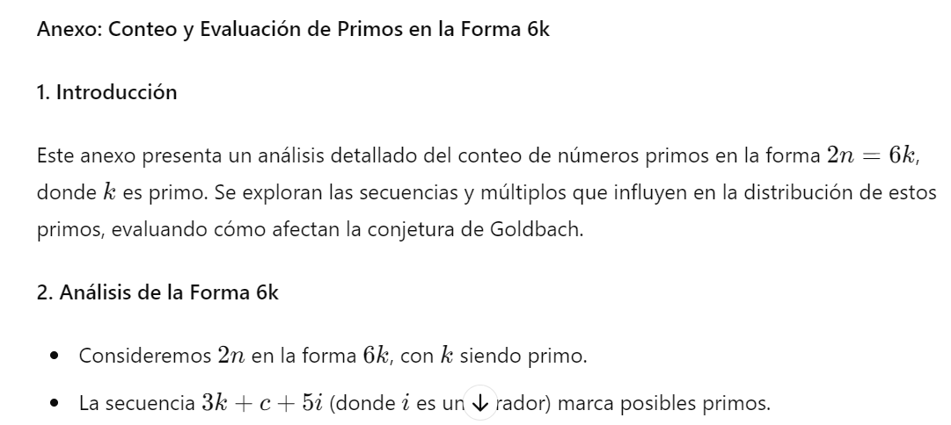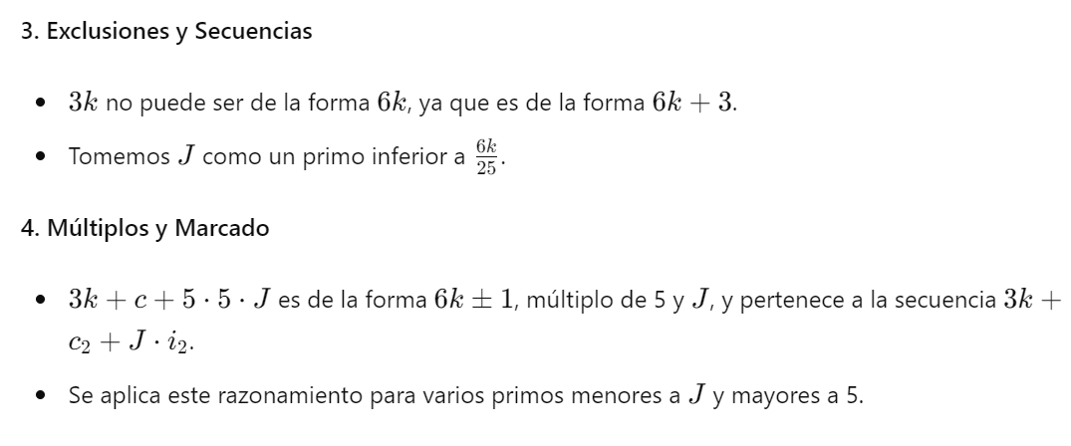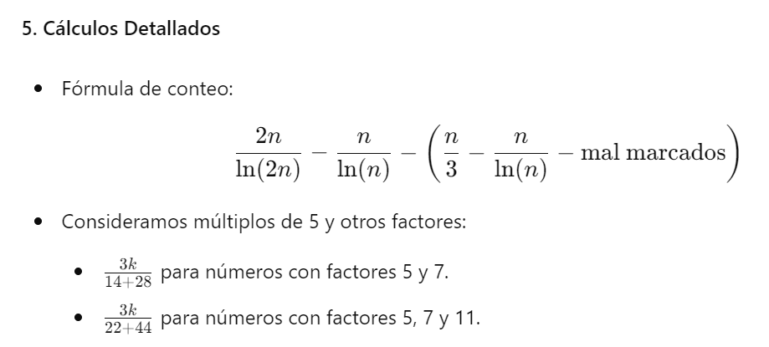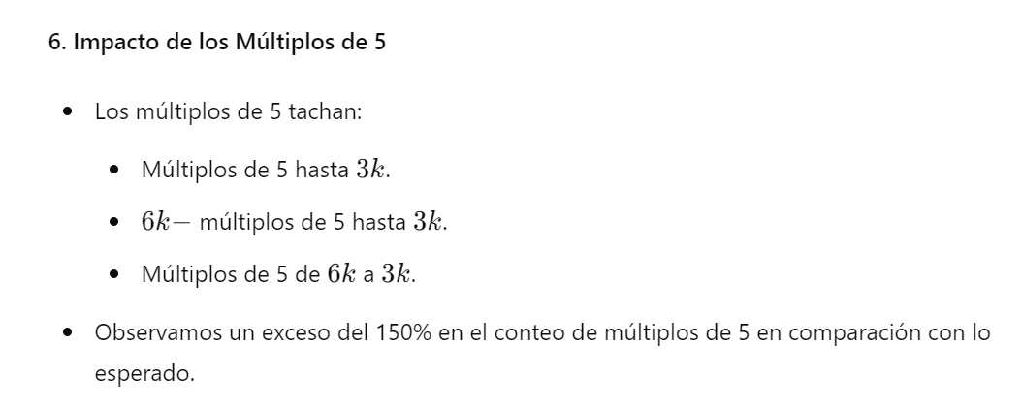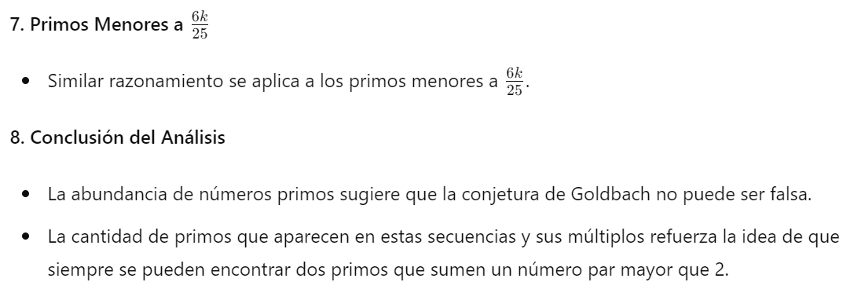

Abstract: El presente estudio se centra en demostrar la veracidad de la Conjetura de Goldbach al evaluar su falsedad. Se examina el método de almacenamiento de primos, la técnica de inversión para obtener descomposiciones, y un algoritmo que opera con listas asimétricas mediante inversión y negación. Se aborda la imposibilidad de expresar una lista exhaustiva de primos con lenguaje formal, respaldado por fuentes relevantes. Se expone la expresión formal del algoritmo, con una simplificación al eliminar algunos elementos de la segunda mitad. Se determina el momento en el que el algoritmo, a través de un análisis de conteo, podría demostrar la falsedad de la conjetura, y se analiza el error relativo y el mínimo fallo asociado al algoritmo.
Introducción:
La Conjetura de Goldbach, formulada por el matemático prusiano Christian Goldbach en 1742, plantea que todo número par mayor que 2 puede expresarse como la suma de dos números primos. A lo largo de los siglos, esta conjetura ha desafiado a matemáticos y ha sido objeto de numerosas investigaciones y estudios en el campo de la teoría de números.
En este estudio, nos enfocamos en abordar la Conjetura de Goldbach desde una perspectiva analítica y computacional. Exploramos el método de almacenamiento de primos, la técnica de inversión para obtener descomposiciones, y un algoritmo específico diseñado para trabajar con listas asimétricas mediante inversión y negación. Estos elementos forman la base de nuestro enfoque para evaluar la veracidad de la conjetura al considerar su falsedad.
El análisis se fundamenta en la complejidad de expresar una lista exhaustiva de primos con lenguaje formal, lo cual plantea desafíos teóricos y computacionales significativos. Se citan fuentes relevantes que respaldan esta dificultad y se discute la implicación de esta limitación en el contexto de la Conjetura de Goldbach.
Además, presentamos la expresión formal del algoritmo utilizado en nuestro estudio, destacando una simplificación específica que optimiza su funcionamiento al eliminar ciertos elementos de la segunda mitad. Esta optimización es crucial para el análisis detallado que realizamos para determinar el momento en el que el algoritmo, a través de un análisis de conteo, podría demostrar la falsedad de la conjetura.
Durante este proceso de análisis, también nos adentramos en el estudio del error relativo y el mínimo fallo asociado al algoritmo. Mediante ecuaciones y cálculos precisos, evaluamos la precisión y la eficacia del algoritmo en la búsqueda de posibles contradicciones a la Conjetura de Goldbach.
En resumen, este estudio combina elementos teóricos y computacionales para explorar en profundidad la Conjetura de Goldbach y su posible veracidad o falsedad. A través de un enfoque detallado y riguroso, buscamos aportar nuevas perspectivas y contribuciones al campo de la teoría de números y la conjetura en cuestión.
Metodología:
Para almacenar números, usamos una estructura lineal de booleanos. La posición corresponde al número natural al que representa y el valor “0” o “1” indica si el número es un número primo.
Ejemplo del 0 al 4 00110
Ejemplo del 0 al 15 0011010100010100
Con estas listas, invirtiendo las posiciones, primero por último y viceversa, segundo por penúltimo y así hasta el del medio por el mismo, y comparando la lista resultante con la original podemos encontrar descomposiciones de Goldbach.
Este no es el método más eficiente, pero es el que usamos en este estudio.
La primera lista, contiene información sobre si un número es primo, y la invertida información sobre si la posición de tamaño menos los primos, al comparar estas dos listas podemos saber cuándo es un numero de forma limite menos primo y primo a la vez lo cual nos proporciona información sobre las descomposiciones de Goldbach
para 4
00110
10011
para 15
00110101000101000
11101011101010011
A partir de este método generamos un algoritmo.
copia entrada[] en salida[]
salida[n+1]=0
desde ( i en n){
salida[n+2+i]=NOT entrada[n-i]
}
Este algoritmo es capaz de generar todas las listas que afirman que no existen descomposiciones de Goldbach para ese número par. Pero solo logrará demostrar como falsa la conjetura si contiene todos los primos marcados y no se deja ninguno.
Entrada del algoritmo.
00110
Salida del algoritmo
0011000011
que invertida y negada como en el ejemplo anterior.
0011000011
0011110011
En el campo de teoría de autómatas, dicen que no se puede representar exhaustivamente una lista de primos. Pero puedo representar la salida del algoritmo.
Pero esto podría no ser una lista exhaustiva de primos.
Pasamos a evaluar el error relativo del algoritmo y su fallo mínimo obligado.
$\frac{2n}{6*2}=\frac{n}{6}$
$\frac{n}{6}-\frac{n}{\ln\left( n\right)}$
$\frac{n}{6}-\frac{n}{\ln\left( n\right)}=\frac{2n}{\ln\left(2n\right)}-\frac{n}{\ln\left(n\right)}$
$\frac{n}{6}<=\frac{2n}{\ln\left(2n\right)}$
$\left( \frac{n}{6} - \frac{2n}{\ln\left(2n\right)} \right)*\frac{100}{ \frac{2n}{\ln\left(2n\right)} }$
Para ilustrar el fallo mínimo del algoritmo usare el siguiente punto de partida.
Si la conjetura es falsa esto se cumple para los números de forma 12K1.
$12 K1 – (6 k2 +-1)=6k3 +-1$
$(6 k2 +-1)$ es no primo
$(6k3 +-1)$ podría ser primo
Y nunca para algún 12 K1 dado,
(6 k2 +-1) es primo
(6k3 +-1) es primo.
de la siguiente ecuación, $12 K1=(6 k3 +-1)+(6 k2 +-1)$ sacamos las variantes.
$12 K1=(6 k3 +1)+(6 k2 +1)$
$12 K1=(6 k3 -1)+(6 k2 +1)$
$12 K1=(6 k3 +1)+(6 k2 -1)$
$12 K1=(6 k3 -1)+(6 k2 -1)$
Sabemos cuáles son los no primos de forma 6k+-1 que siguen la secuencia: para cada primo al cuadrado que es no primo, le vas sumando 2*primo y 4*primo que son los múltiplos de forma 6k+-1 de ese primo.
usando esto como base para obtener valores de $(6 k2 +-1)$ podemos generar la secuencia de primos posibles de la conjetura.
dado un 12 K1 siendo K1 numero primo, en la secuencia de no primos, estará
$K1*5, K1*7, K1*11.$ $12K1=(6 k3 +1)+5K1$ $(6 K3 +1)=7K1$
Como podéis ver mínimo el algoritmo fallara 3 veces si$K1$ es primo y 2n es de forma 12 K1 y si no lo es fallara como mínimo tanto como múltiplos de los factores primos de par evaluado existan menores a $12 K1$.
Si lo haces para 6K1 siendo k1 primo solo pasa con 5 ya que el siguiente primo es superior a 6 y 6$K1=(6 k3 +1)+5K1$ no encuentras contradicciones, ya que $(6 k3 +1)$ no esta en la lista de no primos
Si lo haces para un numero de forma $12k1+2 o 12k1+4$ pasara la mitad de veces que en uno de forma $12K1$. Que esto pase solo indica que, si los factores primos son muy dispares, el error del algoritmo mínimo calculable, ya que los múltiplos de los factores primos se marcan como posibles primos y son no primos, en comparación con el error relativo por cantidad de unos podremos afirmar para un numero de forma $12 K1$ y K1 siendo primo que pasara tantas veces como los factores primos de K1 menores a 12K1. Si por el contrario el número es $12*primo1* primo2$, habrán tantos números marcados como primos que son no primos como múltiplos de $primo1$ y $primo2$ diferentes entre sí caben en $12*primo1* primo2$ como mínimo.
Debido a esto concluimos que el algoritmo si consigue marcar a 1 todos los primos y demostrar la conjetura como falsa, a de más será un algoritmo que genera números primos con una exactitud del 99,99% y que puedo expresar de esta manera.
$\left\{X 0 Xr: X= 0011 y Xr reverso de X negada\right\}$
Esto es la expresión del algoritmo en lenguaje formal que trata de generar listas exhaustiva de primos siendo la conjetura falsa.
Dice la teoría de autómatas que no se puede saber si un número es primo o no con un lenguaje formal, que lo más parecido es un método con un porcentaje de error relativamente alto. Por lo que tampoco se pueden generar primos con lenguajes formales para un rango determinado de forma exhaustiva.
"Sobre la complejidad computacional de los algoritmos" por Stephen A. Cook. Este artículo es un clásico en la teoría de la complejidad computacional y proporciona una base sólida para comprender la noción de problemas computacionales intratables, incluidos los relacionados con números primos.

"Números primos: una perspectiva computacional" por Richard Crandall y Carl Pomerance. Este libro ofrece una visión detallada de los números primos desde una perspectiva computacional, incluidos los desafíos asociados con su evaluación y generación.

"El arte de la programación informática, volumen 2: algoritmos seminuméricos" por Donald E. Knuth. Este libro clásico aborda una amplia gama de algoritmos numéricos, incluidos los relacionados con los números primos. Knuth proporciona una discusión detallada sobre la complejidad computacional de estos algoritmos y los límites de lo que se puede lograr de manera efectiva.

"Teoría algorítmica de números" por Eric Bach y Jeffrey Shallit. Este libro es una referencia estándar en el campo de la teoría algorítmica de números y cubre diversos temas relacionados con los números primos, incluidos los algoritmos para generar primos y las dificultades asociadas con estos problemas.

"Una introducción computacional a la teoría de números y al álgebra" por Victor Shoup. Este libro proporciona una introducción accesible a los aspectos computacionales de la teoría de números, incluida una discusión sobre la dificultad de evaluar números primos de manera eficiente.
"Introducción a la Teoría de la Computación" por Michael Sipser: Este libro aborda los conceptos fundamentales de la teoría de la computación, incluyendo los límites de la computación y la complejidad de los problemas. Aunque no se centra exclusivamente en los números primos, proporciona una base sólida para comprender los límites de la computación.

"Prime Numbers: A Computational Perspective" por Richard Crandall y Carl Pomerance: Aunque este libro se centra en aspectos computacionales de los números primos, ofrece principalmente una discusión detallada sobre la complejidad de determinar la primalidad y los desafíos asociados con la representación computacional de los números primos.
Se basan en que la lógica de los primos crece de forma infinita, ya que todos son forma 6k+-1 pero si un numero de esta forma es producto de dos números de estas formas, sabemos que no es primo y estas series son cada vez más largas y cada vez hay más series de forma.
=primo*primo
siempre {
+=2Primo
+=4Primo
}
Entiendo, si la conjetura de Goldbach es falsa, con el siguiente lenguaje formal adaptado.
$\left\{X 0 Y 0 Z: Z=Xr 0 Yr\right\}$
Se podrían generar listas exhaustivas de primos con lenguajes formales.

